Информация к проекту решения по заявлению:
1.4. Саранина С. М., Елисеевой Е. В.
Земельный участок:
адрес: обл. Новосибирская, г. Новосибирск, р-н. Первомайский, ул. Уральская;
кадастровый номер. 54:35:084490;
площадь ЗУ1 - 335 кв.м.;
площадь ЗУ2 - 320 кв.м.;

Планшет № 4777, 4778
Зонирование: зона застройки индивидуальными жилыми домами (Ж-6)
Запрос: блокированная жилая застройка (2.3) – дома блокированной застройки»
Планируется: раздел участка с кадастровым номером 54:35:084490:4 и реконструкция индивидуального жилого дома

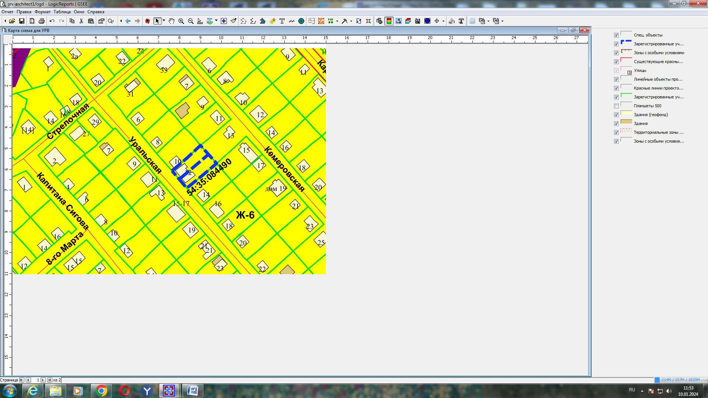
Приложения к заявлению:

